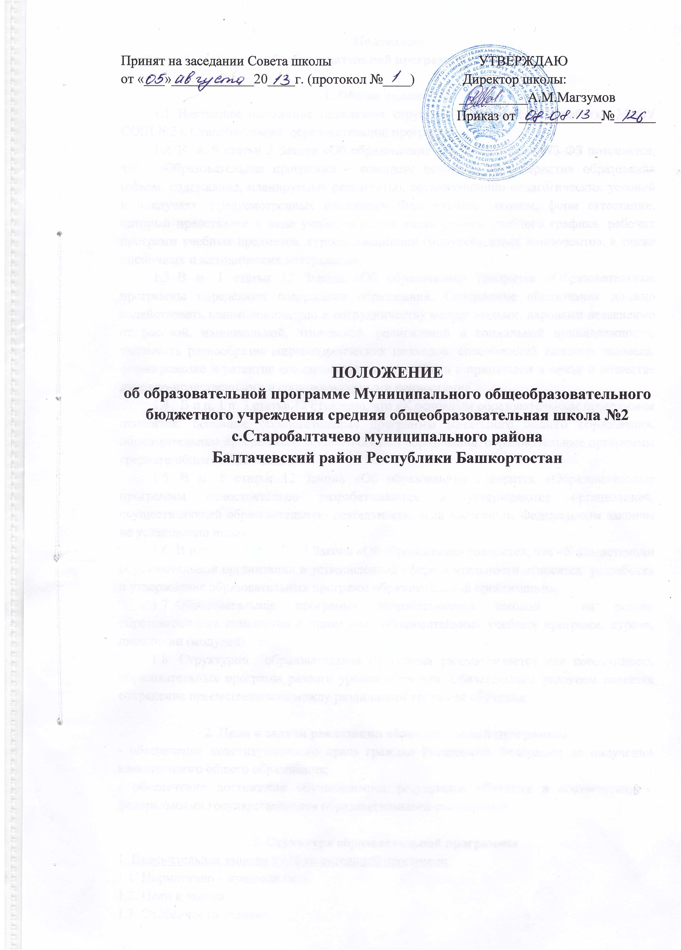
Принят на заседании Совета школы УТВЕРЖДАЮ
от «___»____________20____г. (протокол №____) Директор школы:
__________А.М.Магзумов
Приказ от ____________№______

ПОЛОЖЕНИЕ
об образовательной программе Муниципального общеобразовательного
бюджетного учреждения средняя общеобразовательная школа №2 с.Старобалтачево муниципального района
Балтачевский район Республики Башкортостан

Положение
об образовательной программе школы

1. Общие положения
  - Настоящее положение определяет структуру и порядок разработки МОБУ СОШ №2 с.Старобалтачево образовательной программы.
  - В п. 9 статьи 2 Закона «Об образовании» от 29.12.2012г №273-ФЗ поясняется, что «Образовательная программа – комплекс основных характеристик образования (объем, содержание, планируемые результаты), организационно-педагогических условий и в случаях, предусмотренных настоящим Федеральным законом, форм аттестации, который представлен в виде учебного плана, календарного учебного графика, рабочих программ учебных предметов, курсов, дисциплин (модулей), иных компонентов, а также оценочных и методических материалов».
  - В п. 1 статьи 12 Закона «Об образовании» говорится «Образовательные программы определяют содержание образования. Содержание образования должно содействовать взаимопониманию и сотрудничеству между людьми, народами независимо от расовой, национальной, этнической, религиозной и социальной принадлежности, учитывать разнообразие мировоззренческих подходов, способностей каждого человека, формирование и развитие его личности в соответствии с принятыми в семье и обществе духовно-нравственными и социокультурными ценностями».
  - В п.п. 1 п. 3 статьи 12 отмечено, что «К основным образовательным программам относятся: основные образовательные программы начального общего образования, образовательные программы основного общего образования, образовательные программы среднего общего образования».
  - В п. 5 статьи 12 Закона «Об образовании» говорится «Образовательные программы самостоятельно разрабатываются и утверждаются организацией, осуществляющей образовательную деятельность, если настоящим Федеральным законом не установлено иное».
  - В п.п. 6 п. 3 статьи 28 Закона «Об образовании» говорится, что «К компетенции образовательной организации в установленной сфере деятельности относятся разработка и утверждение образовательных программ образовательной организации».
  - Образовательная программа разрабатывается школой на основе образовательных стандартов и примерных образовательных учебных программ, курсов, дисциплин (модулей).
  - Структурно образовательная программа рассматривается как совокупность образовательных программ разного уровня обучения. Обязательным условием является сохранение преемственности между различными уровнями обучения.

2. Цели и задачи реализации образовательной программы
- обеспечение конституционного права граждан Российской Федерации на получении качественного общего образования;
- обеспечение достижения обучающимися результатов обучения в соответствии с федеральными государственными образовательными стандартами.

3. Структура образовательной программы
1. Пояснительная записка к образовательной программе.
1.1. Нормативно – правовая база.
1.2. Цели и задачи.
1.3. Особенности условий.
1.4. Принципы построения.
2. Образовательная программа начального общего образования
2.1. Пояснительная записка.
2.2. Учебный план.
2.3. Учебные программы.
2.4. Условия реализации образовательной программы.
2.5. Планируемые результаты и способы оценивания достижений.
3. Образовательная программа основного общего образования
3.1. Пояснительная записка.
3.2. Учебный план.
3.3. Учебные программы.
3.4. Условия реализации образовательной программы.
3.5. Планируемые результаты и способы оценивания достижений.
4. Образовательная программа среднего (полного) общего образования
4.1. Пояснительная записка.
4.2. Учебный план.
4.3. Учебные программы.
4.4. Условия реализации образовательной программы.
4.5. Планируемые результаты и способы оценивания достижений.
Приложения

4. Рекомендации по содержанию разделов образовательной программы
1. Пояснительная записка к образовательной программе.
Нормативно-правовая база. Количество обучающихся по ступеням обучения; Указывается режим работы школы; Цели и задачи. Приоритетные направления. Принципы реализации программы. Прогнозируемые результаты освоения программы.
2. Образовательная программа начального общего образования
Целевое назначение. Ведущие задачи. Процедура выбора образовательной программы предполагает. Ожидаемый результат. Выпускник начальной школы. Учебный план. Учебные программы. Организационно-педагогические условия. Формы учета и контроля достижений учащихся.
3. Образовательная программа основного общего образования
Целевое назначение. Ведущие задачи. Процедура выбора образовательной программы предполагает. Ожидаемый результат. Выпускник основной школы. Учебный план. Учебные программы. Организационно-педагогические условия. Формы учета и контроля достижений учащихся.
4. Образовательная программа среднего (полного) общего образования
Целевое назначение. Ведущие задачи. Процедура выбора образовательной программы предполагает. Ожидаемый результат. Выпускник средней школы. Учебный план. Учебные программы. Организационно-педагогические условия. Формы учета и контроля достижений учащихся.
5. Приложения включает в себя перечень программно-методического обеспечения по обязательным учебным предметам и учебные планы.

5. Порядок разработки и утверждения образовательной программы
1. Администрация образовательного учреждения:
- формирует творческую группу по разработке проекта образовательной программы общеобразовательного учреждения;
- самостоятельно устанавливает сроки подготовки проекта образовательной программы.
2. Проект образовательной программы перед утверждением рассматривается на педагогическом совете, по итогам рассмотрения оформляется протокол.
3. После принятия образовательной программы педагогическим советом директором образовательного учреждения издается приказ об утверждении программы.

6. Образовательная программа разрабатывается сроком на 1 год.

7. Контроль за реализацией образовательной программы осуществляется в соответствии с планом внутришкольного контроля. Результаты и эффективность образовательных программ обсуждаются на педагогических советах, на совещаниях при директоре, при заместителе директора по УВР.

